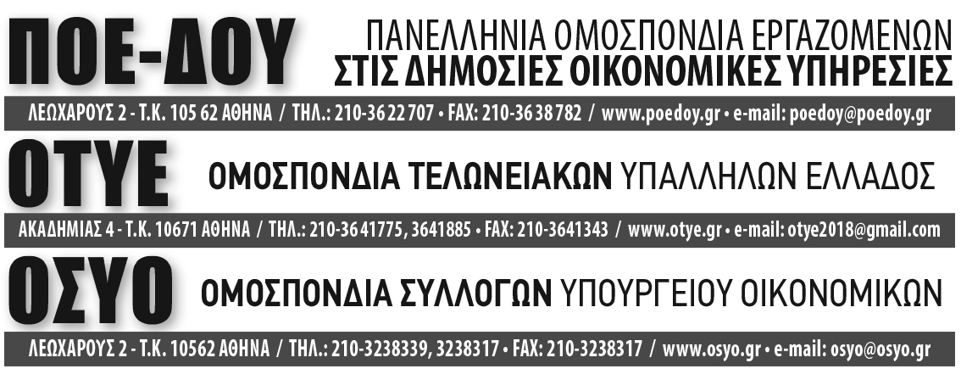
Αθήνα 31.5.2022
ΑΝΑΚΟΙΝΩΣΗ
Την Τετάρτη 1.6.2022 οι τρεις Ομοσπονδίες του Υπουργείου Οικονομικών έχουν προκηρύξει παράσταση διαμαρτυρίας διεκδικώντας να προχωρήσουν οι διαδικασίες χορήγησης της προσωπικής διαφοράς σε όσους δεν τη λαμβάνουν.
Οι Ομοσπονδίες, αναμένουν από την πολιτική ηγεσία του Υπουργείου να περάσει από τα λόγια στα έργα και, αίροντας επιφυλάξεις και αρνήσεις, να καταθέσει τη σχετική διάταξη προς ψήφιση.

ΣΥΜΜΕΤΕΧΟΥΜΕ ΔΥΝΑΜΙΚΑ
ΣΤΗ ΔΙΑΜΑΡΤΥΡΙΑ
ΤΗΝ ΤΕΤΑΡΤΗ 1.6.2022 ΩΡΑ 16:00
ΣΤΟ ΥΠΟΥΡΓΕΙΟ ΟΙΚΟΝΟΜΙΚΩΝ (Νίκης 5-7).

ΓΙΑ ΤΗΝ ΕΚΤΕΛΕΣΤΙΚΗ ΕΠΙΤΡΟΠΗ ΤΗΣ ΠΟΕ-ΔΟΥ
Η ΠΡΟΕΔΡΟΣ Ο ΓΕΝ. ΓΡΑΜΜΑΤΕΑΣ

ΕΙΡΗΝΗ ΥΦΑΝΤΗ ΑΠΟΣΤΟΛΟΣ ΑΡΣΕΝΗΣ

ΓΙΑ ΤΗΝ ΕΚΤΕΛΕΣΤΙΚΗ ΕΠΙΤΡΟΠΗ ΤΗΣ ΟΤΥΕ
Ο ΠΡΟΕΔΡΟΣ Η ΓΕΝ. ΓΡΑΜΜΑΤΕΑΣ

ΔΗΜΗΤΡΗΣ ΤΡΙΜΠΟΝΙΑΣ ΣΟΦΙΑ ΚΩΝ/ΝΑ ΚΑΤΣΙΚΑ

ΓΙΑ ΤΟ Δ.Σ. ΤΗΣ ΟΣΥΟ
Ο ΠΡΟΕΔΡΟΣ Ο ΓΕΝ. ΓΡΑΜΜΑΤΕΑΣ

ΑΘΑΝΑΣΙΟΣ ΓΛΥΚΟΣ ΘΕΟΔΩΡΟΣ ΝΤΟΥΣΚΑΣ

